LAB 6

EX 1-

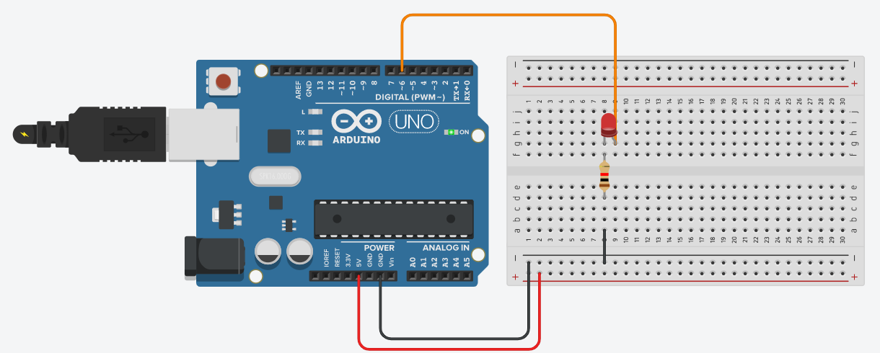

EX 2-

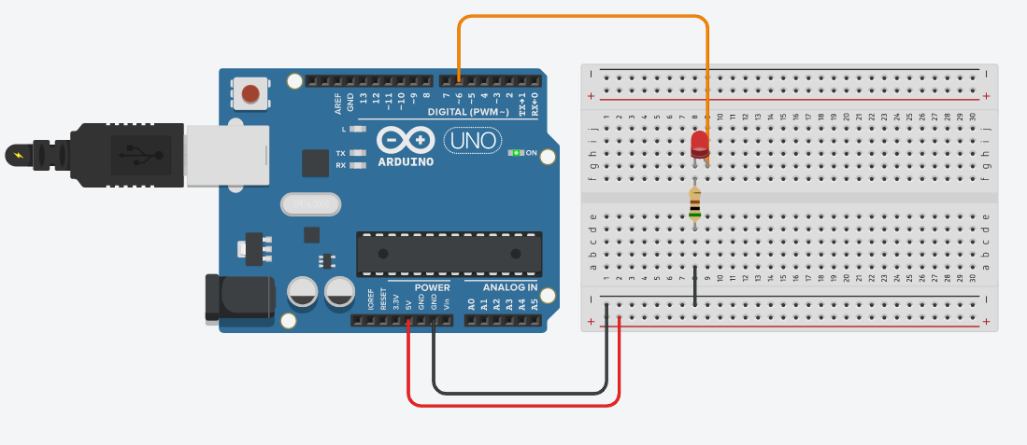

EX 3-



